**东莞市企业注销一网通办系统**

**操作手册**

目录

东莞市企业注销一网通办系统 1

1. 系统概述 4

1.1. 系统介绍 4

2. 流程说明 4

3. 操作说明 5

3.1. 系统登录 5

3.1.1. 系统访问 5

3.1.2. 用户登录 7

3.1.3. 用户注册 7

3.2. 简易注销 10

3.2.1. 企业信息 10

3.2.2. 办理须知 10

3.2.3. 简易注销流程指引说明 11

3.2.4. 简易注销公告 12

3.2.5. 简易注销登记 12

3.3. 普通注销 13

3.3.1. 企业信息 13

3.3.2. 办理须知 13

3.3.3. 普通注销流程指引说明 14

3.3.4. 清算组备案信息填报 14

3.3.5. 债权人公告填报 15

3.3.6. 税务注销登记 16

3.3.7. 海关注销登记 17

3.3.8. 企业主体注销登记 17

3.4. 我的办件 21

3.5. 办事指南 21

3.6. 政策资讯 22

# 系统概述

## 系统介绍

东莞市企业注销一网通办系统，将依托于广东省政务服务网，各有关部门“信息共享、同步指引”，实现单点登录、无缝链接、业务通办，企业“一网”获知各环节流程、进度和结果，登录系统后，用户可以选择“简易注销”和“普通注销”。

# 流程说明

企业注销业务流程如下所示：

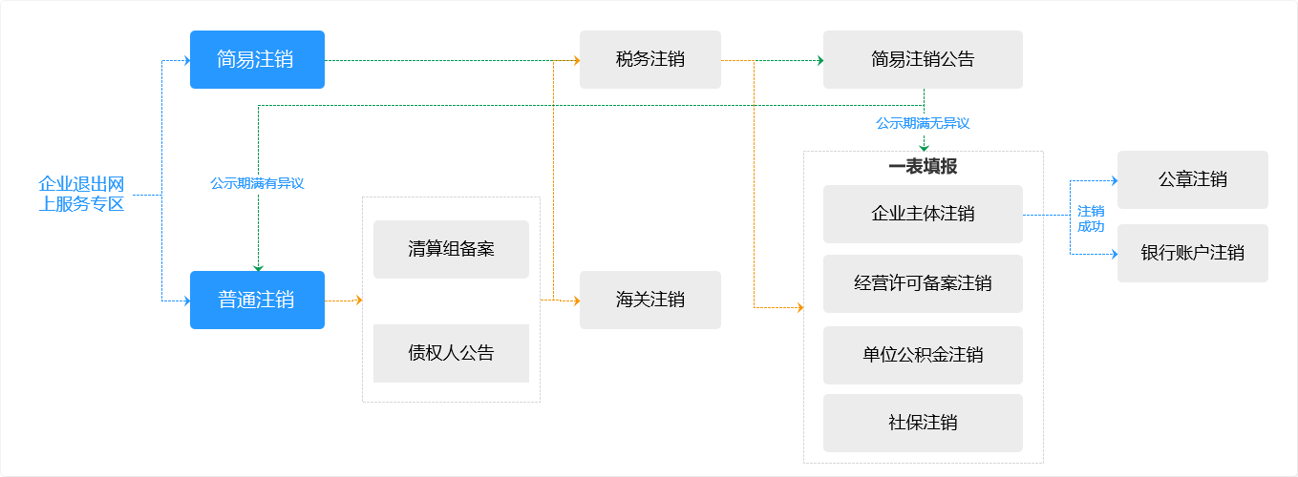

流程说明：

1. 企业通过政务服务网登陆企业注销服务专区；
2. 企业可以选择简易注销或者普通注销；
3. 企业如果选择简易注销，进行简易注销公告，在公告期间未收到任何异议反馈，市场监管部门将直接对企业进行登记注销；
4. 企业如果选择普通注销，或者简易注销存在异议，企业需要成立清算组，并进行清算组备案和债权人公告。清算组备案信息和债权人公告信息发布后，也就是在公示期间，信息将同步推送到税务部门、商务部门、海关部门同步进行登记注销；
5. 税务的清税证明将作为市场监管部门注销的前置条件；

# 操作说明

## 系统登录

### 系统访问

可直接访问系统地址：http://reg.dg.cn/yzqyzx/；或通过广东省政务服务网点击“企业开办一网通办”，然后再点击“企业注销”也可以进入到系统。

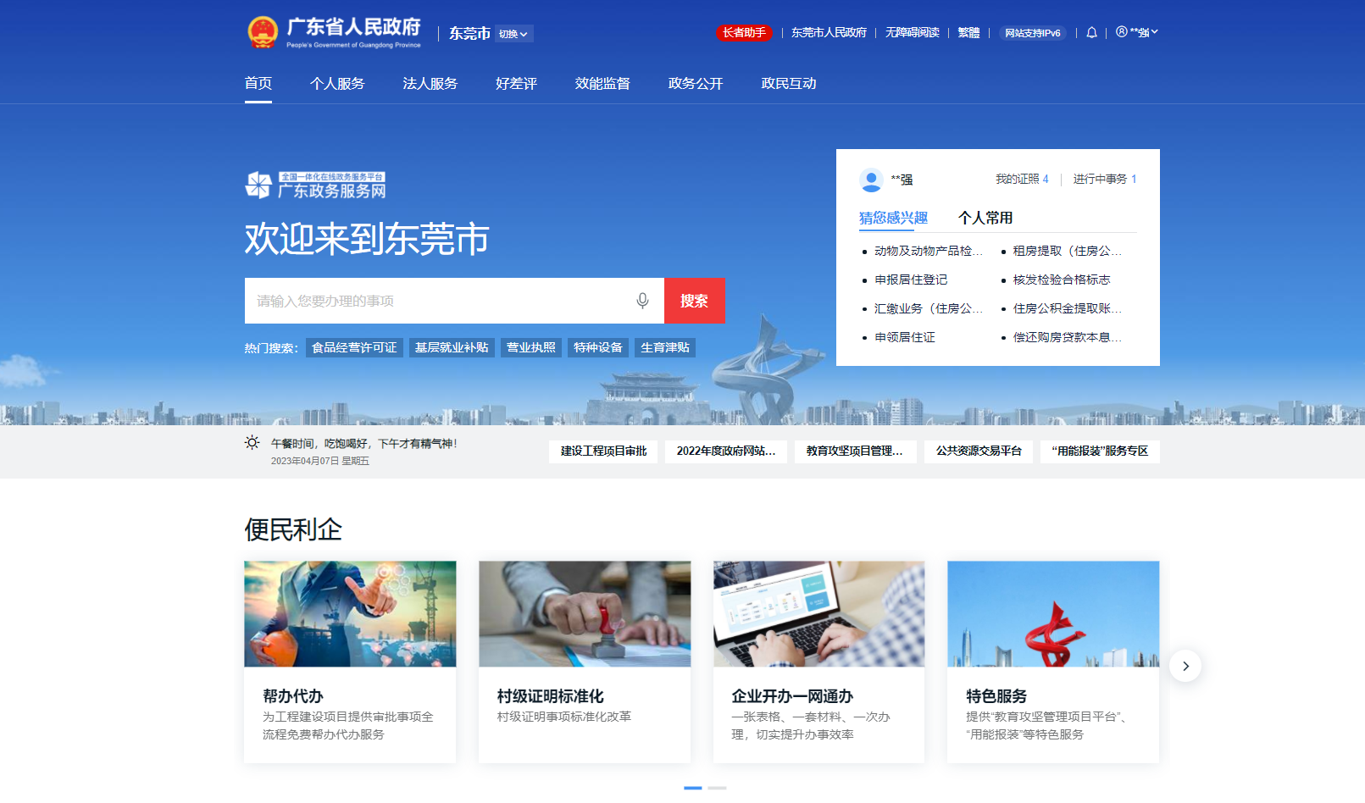

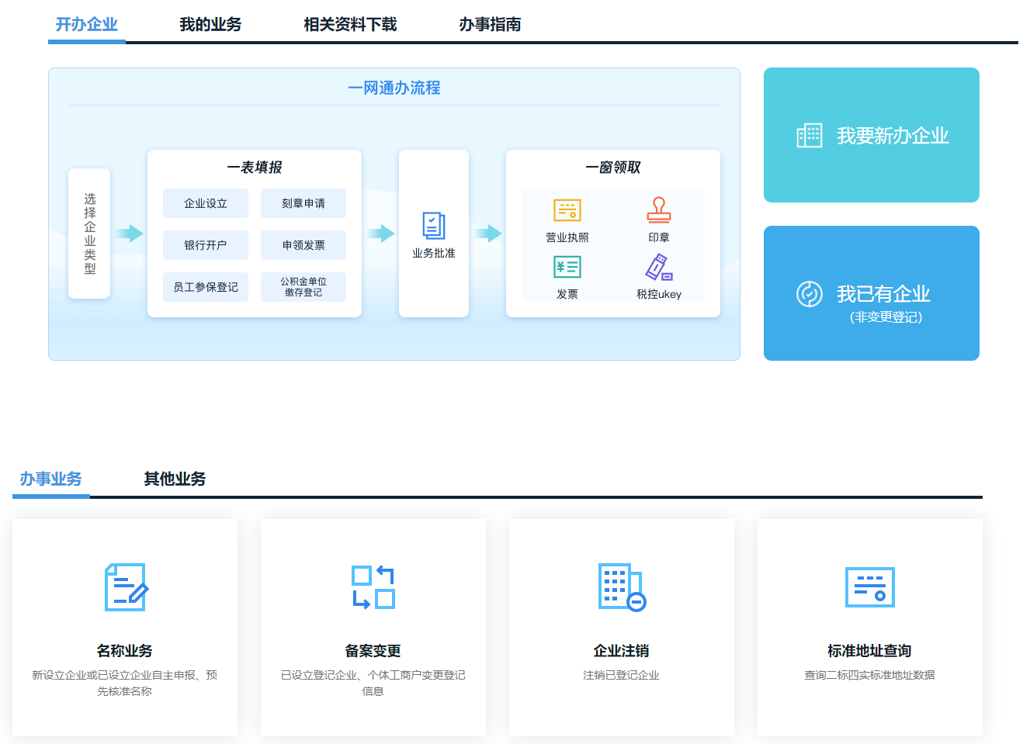

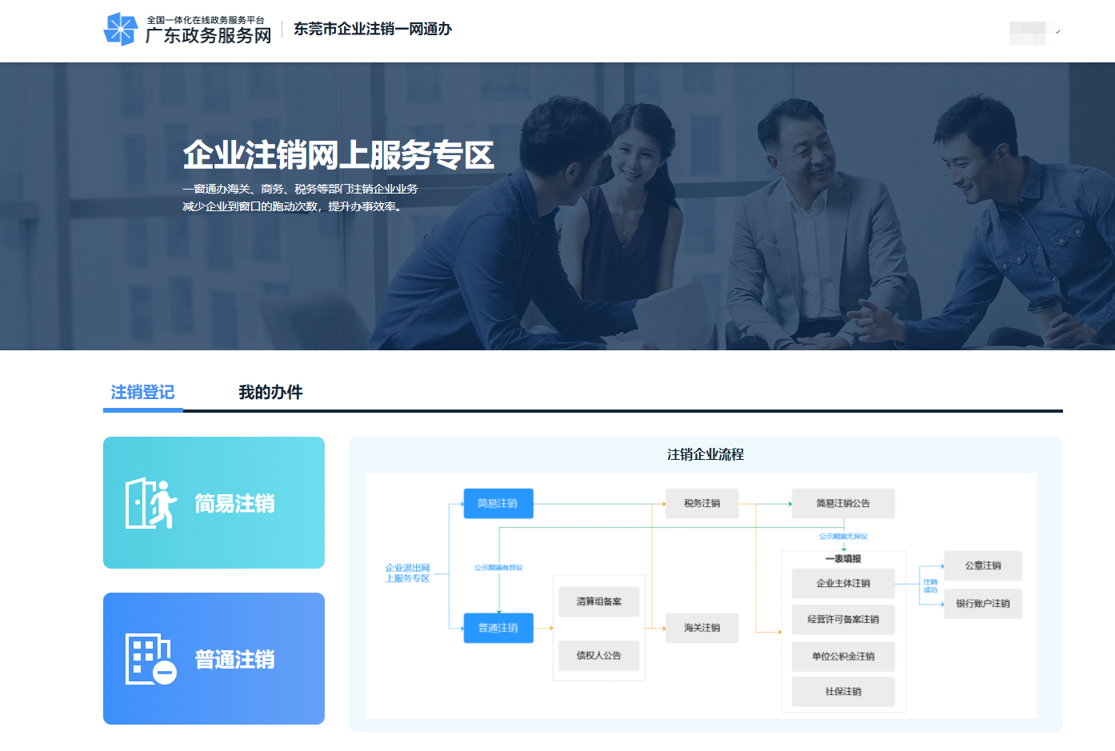

### 用户登录

选择需要点击“简易注销”或“普通注销”系统跳转到广东省统一认证平台登录，输入账号、密码、验证码验证通过或者使用微信扫码即可登录。

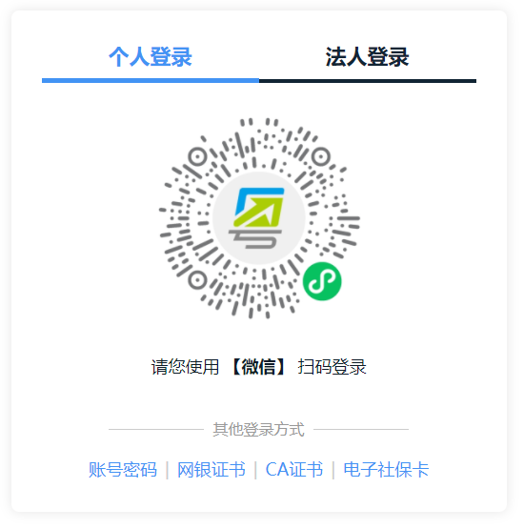

### 用户注册

* 手工输入注册

1、登录页面点击“立即注册”按钮，如下：

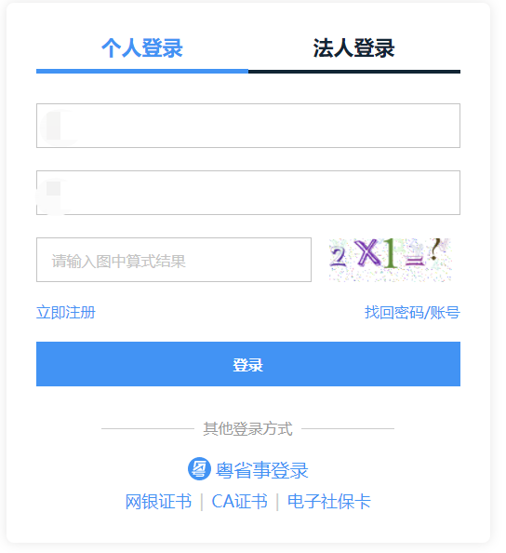

2、进入注册页面，填写相关信息，完成实名校验后，完成注册。

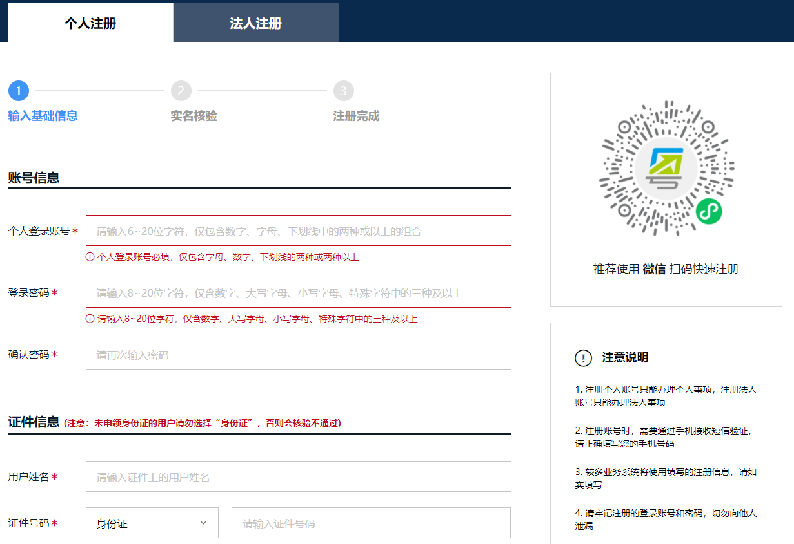

* 人脸识别注册

1、登录页面点击“粤省事刷脸登录”按钮，如下：

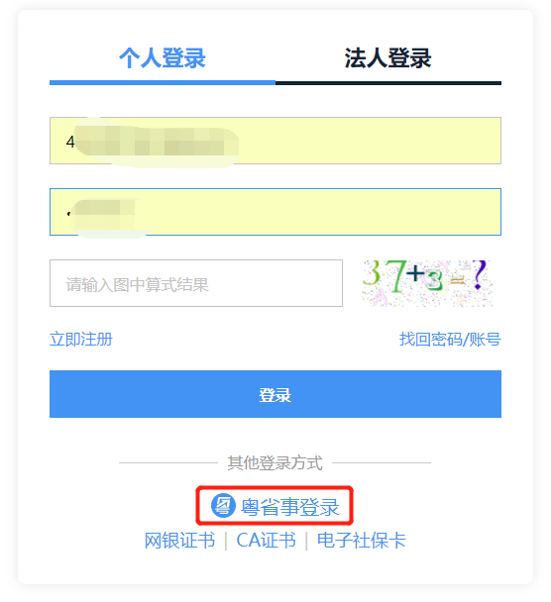

2、使用本人微信扫描粤省事小程序码登录、注册。



## 简易注销

点击首页“简易注销”，进入到简易注销流程。

### 企业信息

填写需要办理简易注销的企业信息，系统会自动验证企业信息，企业信息确认验证通过后进入下一步。

系统会自动验证企业信息是否符合简易注销的企业类型，简易注销类型的企业类型包括：有限责任公司、非公司企业法人、个人独资企业、合伙企业。

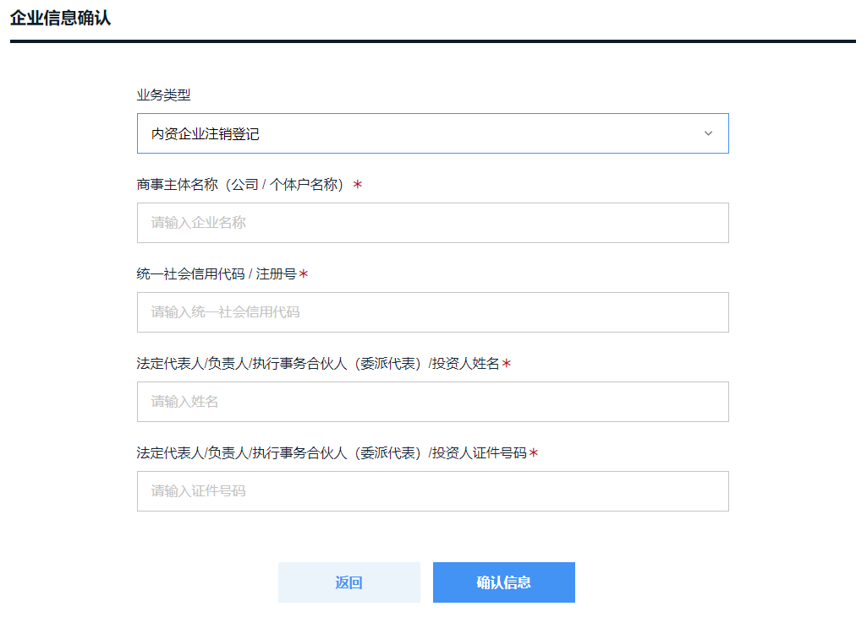

### 办理须知

需了解简易注销的适用企业类型及不适用情形。满足条件点击下一步。

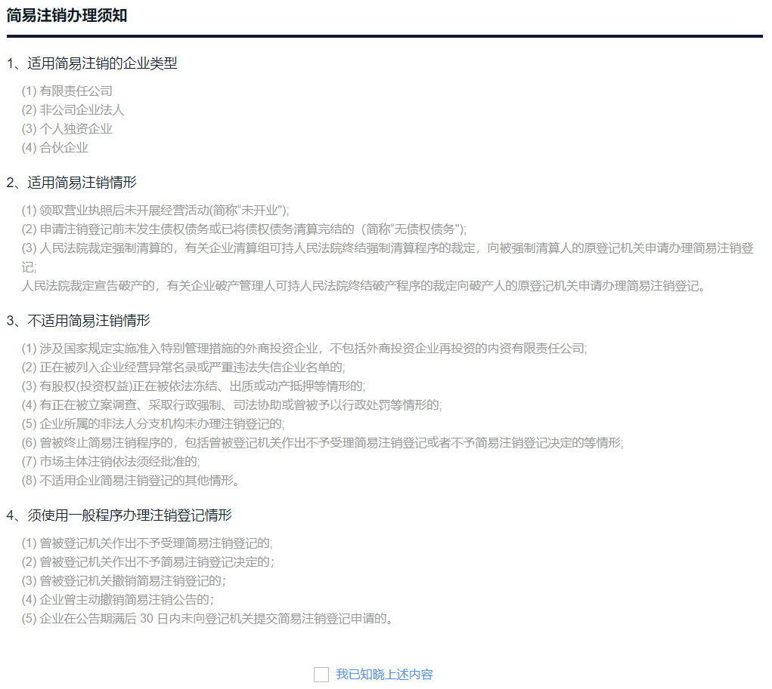

### 简易注销流程指引说明

简易注销流程界面主要是展示了办理简易注销的办理流程，包括首先需要填报简易注销公告，税务部门、商务部门、海关部门等无异议后，简易注销公告公示期满30天内可以申请简易注销登记申请。

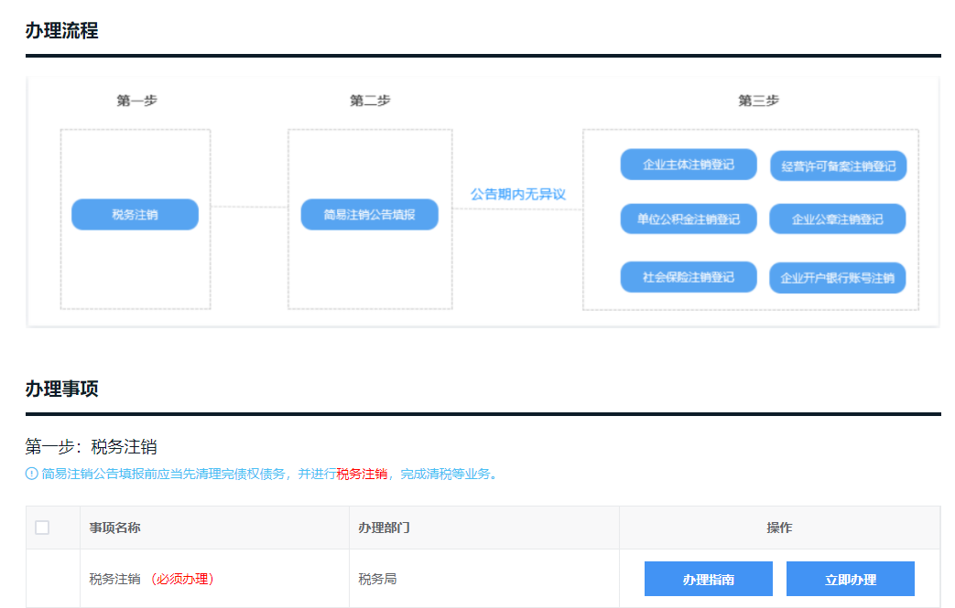

### 简易注销公告

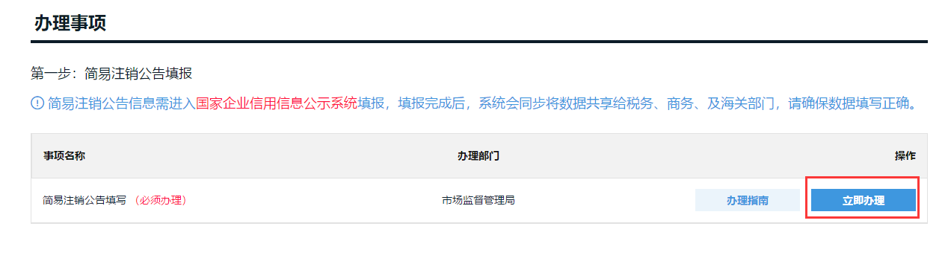

简易注销流程第一步需要进行简易注销公告填报，点击简易注销公告的【立即办理】。

注：跳转到国家企业信用信息公示系统（广东省）进行填报。

### 简易注销登记

简易注销公告公示期满后30天内申请简易注销登记。

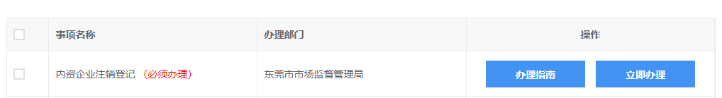

## 普通注销

点击首页“普通注销”，进入到普通注销流程。

### 企业信息

填写需要办理普通注销的企业信息，系统会自动验证企业信息，企业信息确认验证通过后进入下一步。



### 办理须知

需了解办理普通注销的前提条件，保证符合后点击下一步。

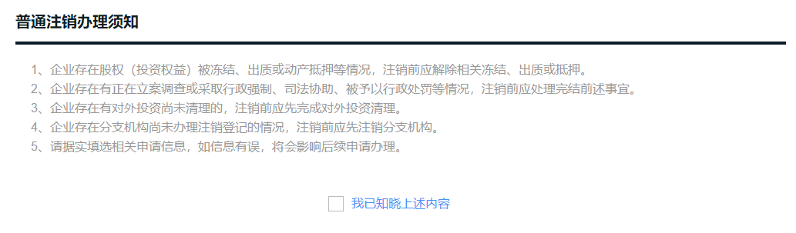

### 普通注销流程指引说明

此界面主要展示和引导普通注销如何办理，普通注销操作主要包括：

第一步：清算组备案信息填报和债权人公告填报；

第二步：税务、海关、商务部门的注销申请；

税务部门注销申请是必须办理，点击【立即办理】则跳转到税务部门系统进行税务注销申请。

海关注销：只有企业涉及海关业务的才需要办理注销申请，不涉及海关业务则不会显示海关申请的信息。

第三步：企业主体注销登记申请。

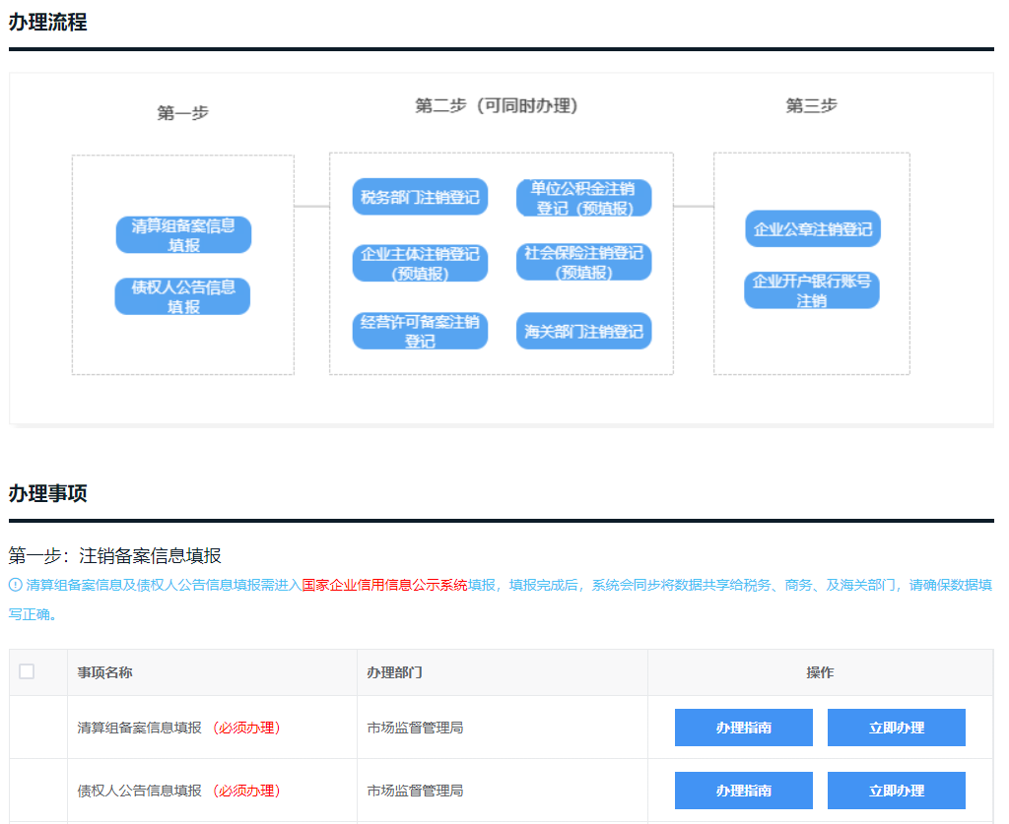

### 清算组备案信息填报

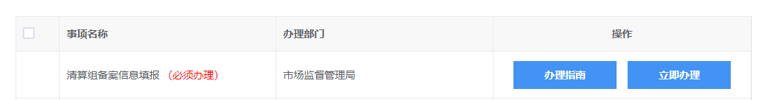

注销企业需先进行清算组备案信息填报，点击【立即办理】。

注：直接跳转到广东省统一的国家企业信用信息系统进行填报。清算组备案信息填报必须是需要企业联络员进行填报，如果注销专区登录账户非企业联络员可以直接进行变更联络员后进行填报。

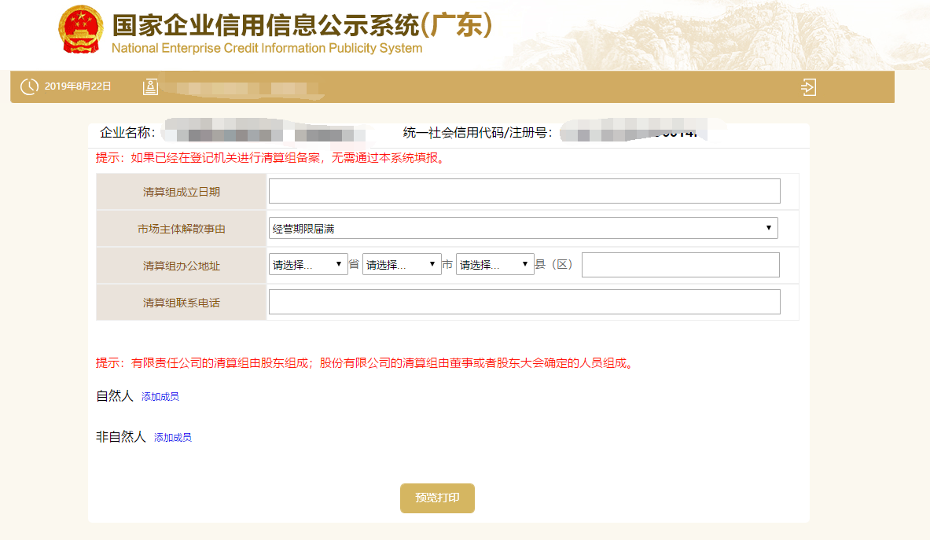

### 债权人公告填报



清算组备案信息填报完成后，可进行债权人公告信息的填报。

注：直接跳转到广东省统一的国家企业信用信息系统进行填报。债权人公告信息填报必须是需要企业联络员进行填报，如果注销专区登录账户非企业联络员可以直接进行变更联络员后进行填报。

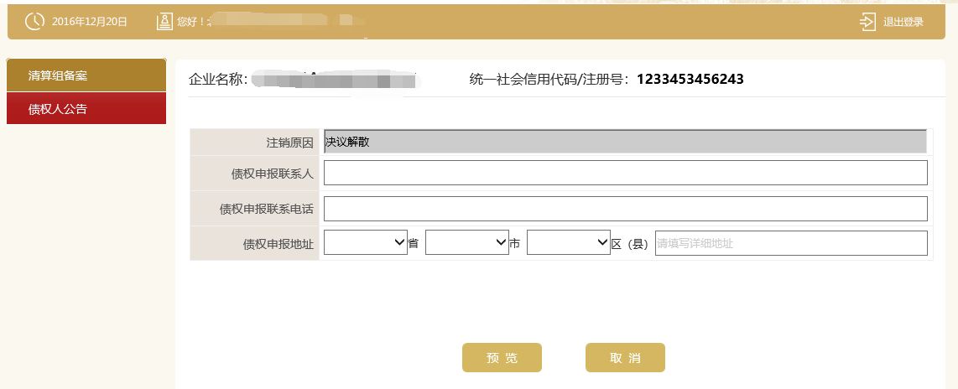

### 税务注销登记

税务部门的注销登记，点击【立即办理】，系统则跳转到税务部门的系统进行税务注销登记界面进行填报。

首先需要绑定办事人需要办理的企业，根据税务部门系统填报要求进行相关信息填写提交。

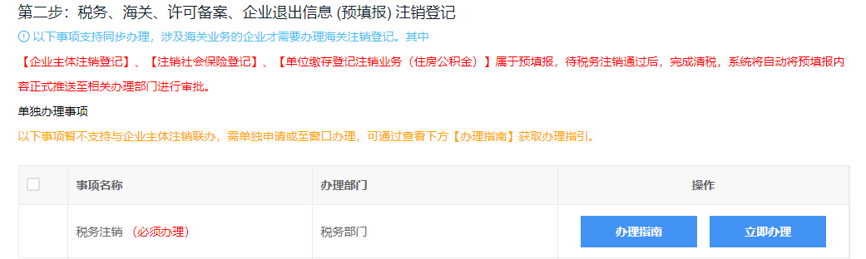

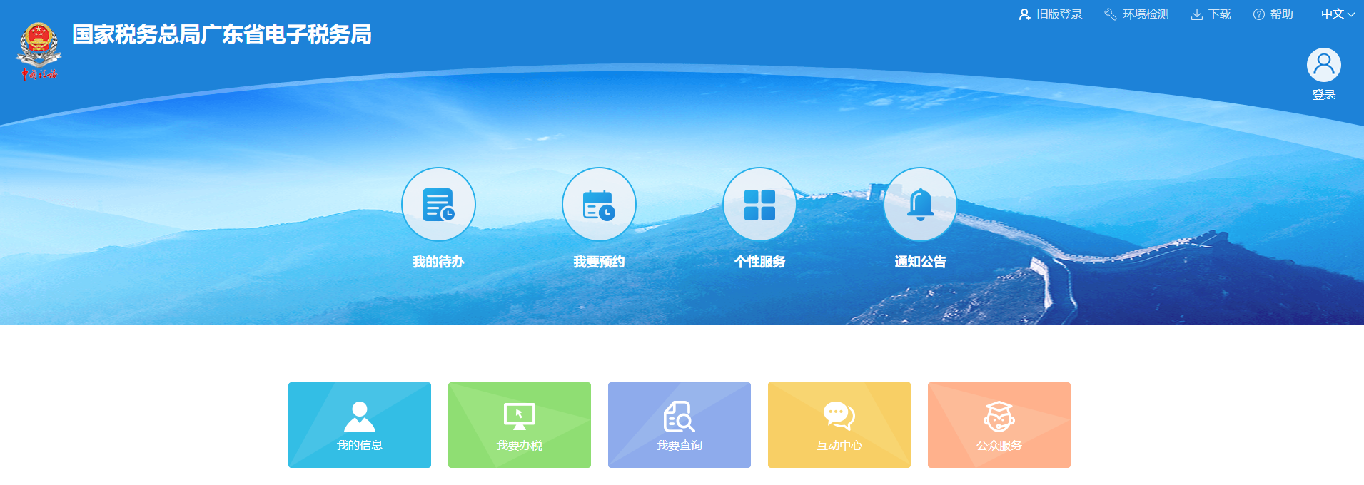

### 海关注销登记

涉及海关业务的企业，系统会显示海关注销登记栏，点击【立即办理】，填写注销原因，提交申请海关注销。

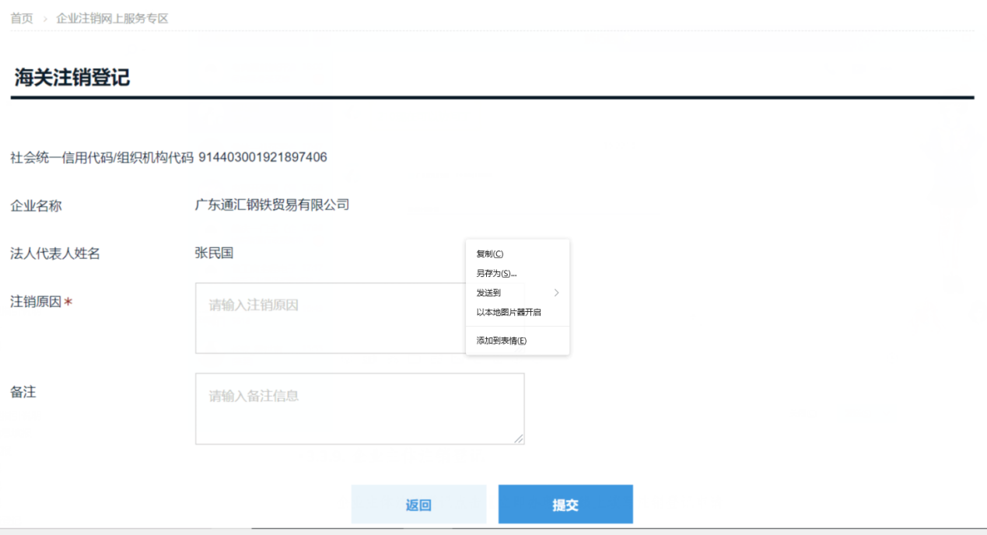

### 企业主体注销登记

企业主体注销登记点击【立即办理】，线上填写注销登记申请。

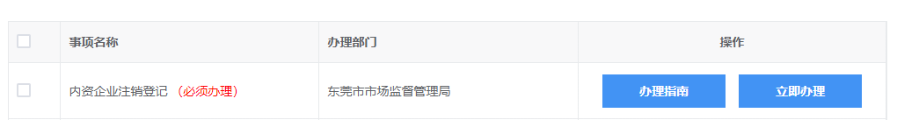

#### 基础信息

查看企业信息，并且填写委托代理人人信息，填写后点击下一步。

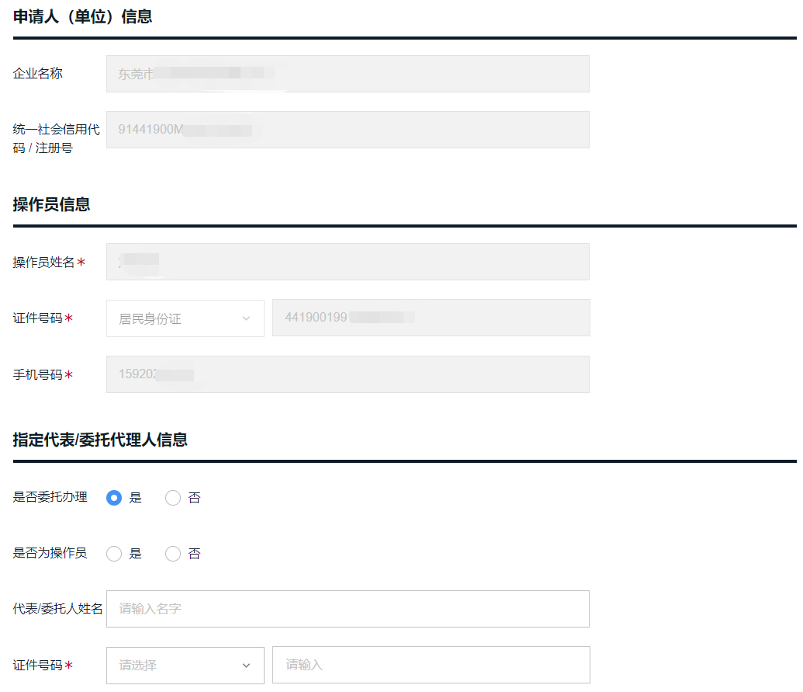

#### 注销登记

选择注销原因、债权债务等情况，确认无误后点击下一步。

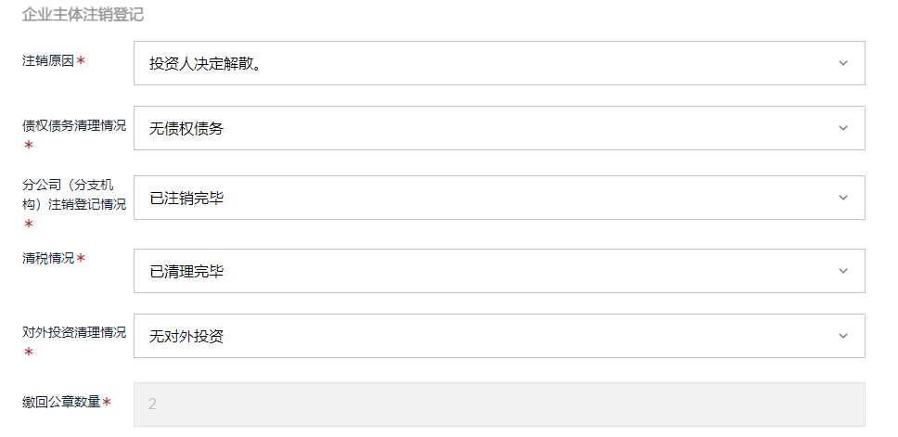

#### 附件上传

如果企业存在营业执照遗失的情况，需要上传营业执照遗失公告的截图（非必传）

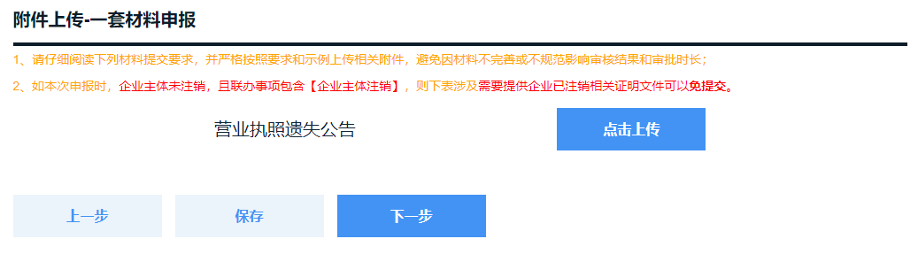

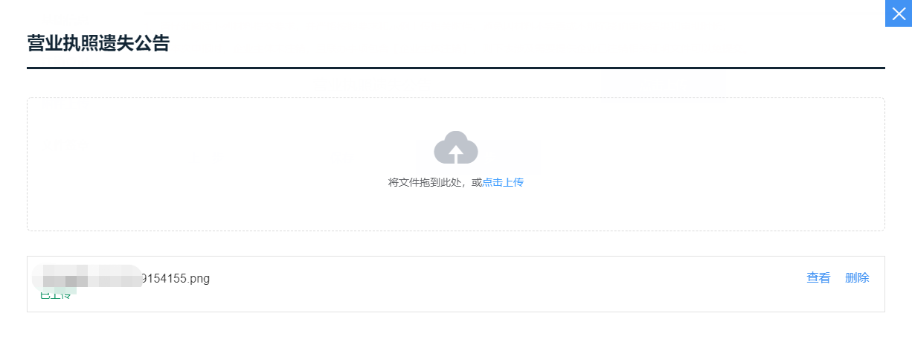

#### 签章文件

1、点击在线预览，可查看申报的电子材料。

2、查看签名列表，点击“去签名”，使用微信扫描二维码进行电子签名。

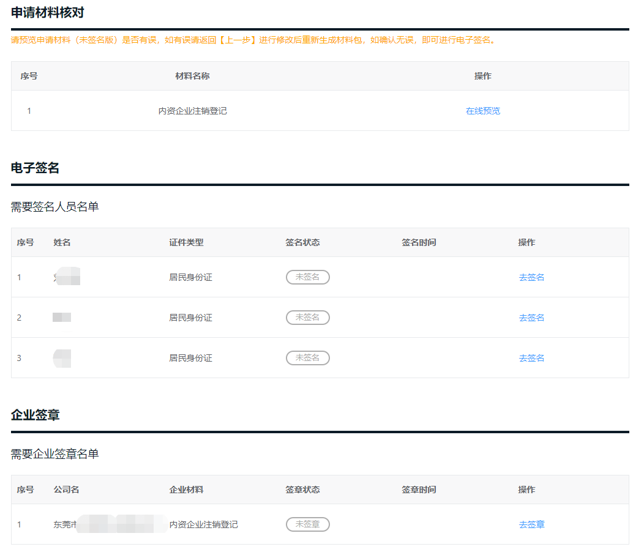

签名后，点击提交申请

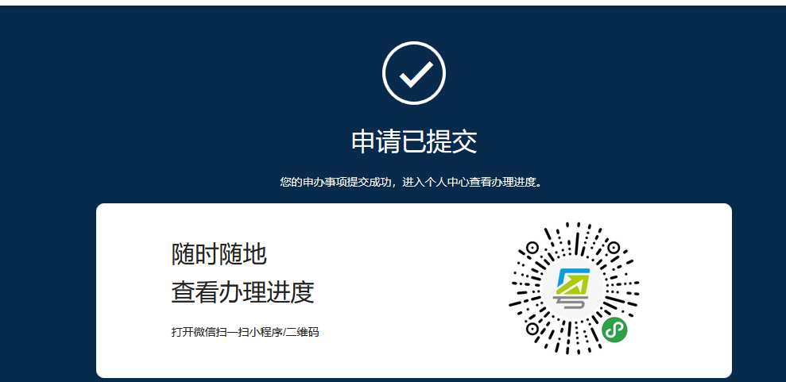

## 我的办件

登录系统后，点击“我的办件”可查看本人账号下的业务，可查看业务的状态以及具体信息。

点击企业名称可查看业务详细信息以及进行后续业务办理。

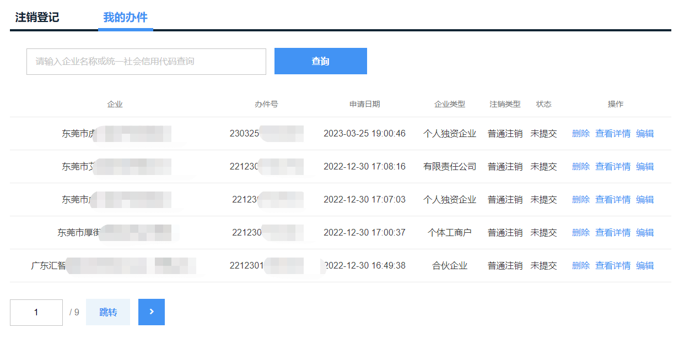

业务详情界面：

根据各部门的业务办理进度，可以查看进度状态，并进行后续办理。

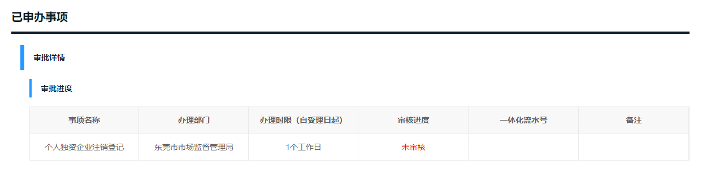

## 办事指南

可以查看市场监管部门、税务部门、海关部门、清税查询的办事指南。

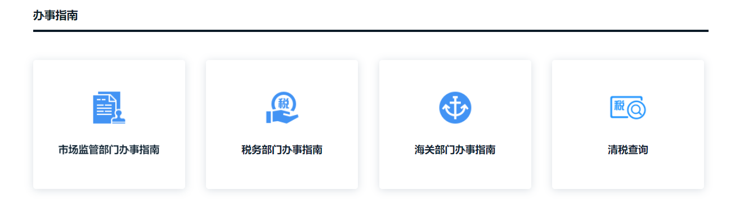

## 政策资讯

在系统政策资讯模块，点击查看关于开办注销的相关资讯信息。

